TUGAS 1 PRAKTIKUM

ANALISIS ALGORITMA

Asisten Praktikum:

Faradilla Azranur, Felia Sri Indriyani, Agnes Hata



Sitti Ufairoh Azzahra

140810180002

Dikumpulkan tanggal

26 Februari 2020

PROGRAM STUDI S-1 TEKNIK INFORMATIKA

FAKULTAS MATEMATIKA DAN ILMU PENGETAHUAN ALAM

UNIVERSITAS PADJADJARAN

2019

**WORKSHEET 1**

Dengan Algoritma Gale-Shapley, cari himpunan stable-matching yang sesuai dengan preferencelists berikut ini. Gunakan processor terhebat yang Anda miliki (otak) untuk mengikuti algoritma GS dan output tidak perlu diuraikan per-looping tetapi Anda harus memahami hasil setiap looping.

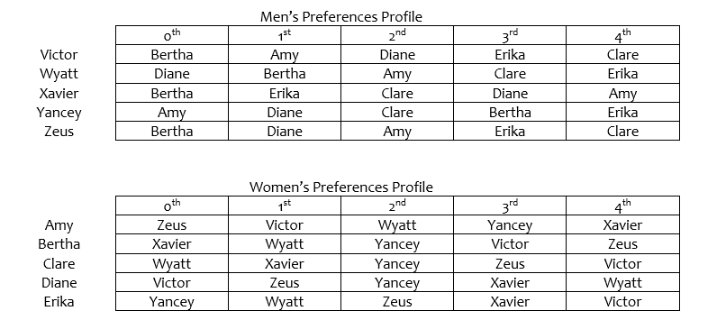

Jawab:

**#Loop 1**

m=Victor

w=Bertha

Couple = [Victor, Bertha]

**#Loop 2**

m=Wyatt

w=Diane

Couple : [Victor, Bertha]

[Wyatt, Diane]

**#Loop 3**

m=Xavier

w=Bertha

Couple : [Victor, - ], //karena xavier pilihan pertama Bertha

[Wyatt, Diane],

[Xavier, Bertha]

**#Loop 4**

m=Yancey

w=Amy

Couple : [Victor, - ],

[Wyatt, Diane],

[Xavier, Bertha],

[Yancey, Amy]

**#Loop 5**

m=Zeus

w=Bertha

Couple : [Victor, - ], //Karena Bertha lebih memilih Xavier

[Wyatt, Diane],

[Xavier, Bertha],

[Yancey, Amy],

[Zeus, - ]

**#Loop 6**

m=Victor

w=Amy

Couple : [Victor, Amy ], //Karena Amy lebih memilih Victor dibanding Yancey//

[Wyatt, Diane],

[Xavier, Bertha],

[Yancey, - ],

[Zeus, - ]

**#Loop 7**

m=Yancey

w=Diane

Couple : [Victor, Amy ], //Karena Diane lebih memilih Yancey dibanding Wyatt

[Wyatt, - ],

[Xavier, Bertha],

[Yancey, Diane ],

[Zeus, - ]

**#Loop 8**

m=Zeus

w=Diane

Couple : [Victor, Amy ], // Karena Diane lebih memilih Zeus dibanding Yancey

[Wyatt, - ],

[Xavier, Bertha],

[Yancey, - ],

[Zeus, Diane ]

**#Loop 9**

m=Yancey

w=Clare

Couple : [Victor, Amy ], //Karena Clare masih kosong

[Wyatt, - ],

[Xavier, Bertha],

[Yancey, Clare ],

[Zeus, Diane ]

**#Loop 10**

m=Wyatt

w=Clare

Couple : [Victor, Amy ], //Karena Wyatt adalah pilihan pertama Clare

[Wyatt, Clare ],

[Xavier, Bertha],

[Yancey, - ],

[Zeus, Diane ]

**#Loop 11**

m=Yancey

w=Erika

Couple : [Victor, Amy ], // Karena Yancey adalah pilihan pertama Erika

[Wyatt, Clare ],

[Xavier, Bertha],

[Yancey, Erika ],

[Zeus, Diane ]

Kesimpulan:

**(Victor,Army), (Wyatt,Clare), (Xavier,Bertha), (Yancey,Erika), (Zeus,Diane)**

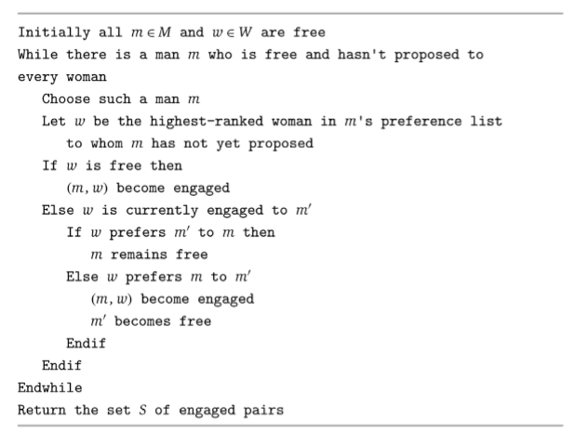

Jawab :

**Source code**

Program: [cpp.sh/4o52as](http://cpp.sh/4o52as)

/*  Nama    : Sitti Ufairoh Azzahra

    NPM     : 140810180002

    Kelas   : B

    Tanggal : 25 Februari 2020

    Deskripsi : Program Stable Maching Problem

*/

#include <iostream>

#include <string.h>

#include <stdio.h>

#define N 5

using namespace std;

bool cowo(int prioritas[2 * N][N], int w, int m, int m1){

for (int i = 0; i < N; i++){

if (prioritas[w][i] == m1)

return true;

if (prioritas[w][i] == m)

return false;

}

}

void stableMatching(int prioritas[2 * N][N]){

int pasanganWanita[N];

bool priaJomblo[N];

memset(pasanganWanita, -1, sizeof(pasanganWanita));

memset(priaJomblo, false, sizeof(priaJomblo));

    int jumlahJomblo = N;

while (jumlahJomblo > 0){

int m;

for (m = 0; m < N; m++)

if (priaJomblo[m] == false)

break;

for (int i = 0; i < N && priaJomblo[m] == false; i++){

int w = prioritas[m][i];

if (pasanganWanita[w - N] == -1){

pasanganWanita[w - N] = m;

priaJomblo[m] = true;

jumlahJomblo--;

}

else{

int m1 = pasanganWanita[w - N];

if (cowo(prioritas, w, m, m1) == false){

pasanganWanita[w - N] = m;

priaJomblo[m] = true;

priaJomblo[m1] = false;

}

}

}

}

cout << "\t=================" << endl;

cout << "\t Pria Wanita " << endl;

cout << "\t=================" << endl;

string man;

string woman;

for (int i = 0; i < N; i++){

if (i < N){

if (pasanganWanita[i] == 0)

man = "Victor";

if (pasanganWanita[i] == 1)

man = "Wyatt";

if (pasanganWanita[i] == 2)

man = "Xavier";

if (pasanganWanita[i] == 3)

man = "Yancey";

if (pasanganWanita[i] == 4)

man = "Zeus";

if (i == 0)

woman = "Amy";

if (i == 1)

woman = "Bertha";

if (i == 2)

woman = "Clare";

if (i == 3)

woman = "Diane";

if (i == 4)

woman = "Erika";

}

cout << "\t " << man << "\t " << woman << endl;

}

cout << "\t=================" << endl;

}

int main(){

int prioritas[2 * N][N] = {

        {6, 5, 8, 9, 7},{8, 6, 5, 7, 9},

{6, 9, 7, 8, 5},{5, 8, 7, 6, 9},

{6, 8, 5, 9, 7},{4, 0, 1, 3, 2},

{2, 1, 3, 0, 4},{1, 2, 3, 4, 0},

{0, 4, 3, 2, 1},{3, 1, 4, 2, 0}};

stableMatching(prioritas);

return 0;

}

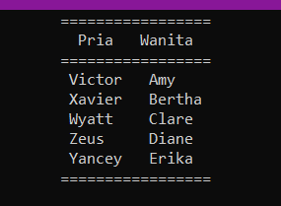

**ANALISIS ALGORITMA**

1. Apakah jawaban Anda di Worksheet 01 dan Program sama persis? Jika Tidak? Kenapa?

Jawab :

Ya, jawabannya sama

1. Anda diminta untuk membuktikan algoritma G-S benar dengan menjawab pertanyaan berikut:

* **Fakta (1.1):** Seorang wanita tetap bertunangan dari titik di mana dia menerima proposal pertamanya; dan urutan mitra yang bertunangan dengannya menjadi lebih baik dan lebih baik lagi (hal ini sesuai dengan daftar preferensi wanita).
* **Fakta (1.2):** Urutan wanita yang dilamar pria lebih buruk dan lebih buruk lagi (hal ini sesuai dengan daftar preferensi pria).

🡪 Tidak perlu dipertanyakan

* **Teorema (1.3):** Algoritma G-S berakhir setelah paling banyak n2 iterasi menggunakan While Loop. Buktikan!

🡪 Setiap laki-laki akan memilih satu wanita yang belum pernah ia pilih sebelumnya. Karena ada n laki-laki dan setiap laki-laki memiliki preferensi sebanyak n, ada banyak kemungkinan besar proposal yang dapat terjadi. Jumlah iterasi yang dapat terjadi paling banyak adalah n2 karena sebanyak n pria akan melamar minimal sekali n preferensi wanita sampai terjadi kecocokan.

* **Teorema (1.4):** Jika seorang pria bebas di beberapa titik dalam eksekusi algoritma, maka ada seorang wanita yang belum dia ajak bertunangan. Buktikan!

🡪 Dapat dibuktikan dengan kontradiksi. Misal ada waktu tertentu dalam pelaksanaan algoritma ketika seorang pria single, namun telah mengusulkan kepada setiap wanita. Ini berarti saat ini, setiap wanita telah dipasangkan setidaknya satu kali. Ada n wanita yang bertunangan dan ada n pria yang bertunangan, yang berarti bahwa tidak mungkin ada orang yang masih single jika setiap n sudah berpasangan.

* **Teorema (1.5):** Himpunan S yang dikembalikan saat terminasi adalah perfect matching. Buktikan!

🡪 Seorang pria pasti hanya akan melamar jika belum atau pasangan sebelumnya tidak cocok Wanita akan selalu memilih pria terbaik unutk bertunangan dengannya Dengan itu Himpunan S adalah perfect matching dikarenakan teori tersebut.

* **Teorema (1.6):** Sebuah eksekusi algoritma G-S mengembalikan satu set pasangan S. Set S adalah pasangan yang stabil. Buktikan!

🡪 Tidak ada pria yang bisa ditolak oleh semua wanita. Wanita pun harus mendapatkan satu pria dan ia hanya dapat menolak lamaran ketika ada pria yang lebih tinggi preferensinya dibandingkan pria sebelumnya. Setiap iterasi dari loop sementara melibatkan tepat satu proposal dan pria tidak akan melamar wanita yang sama dua kali. Dalam kasus terburuk, seorang pria bisa melamar semua wanita hingga ia mendapatkan pasangannya. Dengan menggunakan algoritma G-S, dapat kita simpulkan bahwa algoritma akan berakhir setelah semua mendapat pasangan. Selain itu pasangan yang sudah dipasangkan juga harus menunjukkan kecocokan dengan preferensi masing-masing dan pencocokan algoritma G-S dianggap selalu stabil.